META_INFORMATION_PARAMETRES / PARAMETERS
(à remplir par le responsable du paramètre / to be filled by the PI )

Date de création | 25/08/2009 | created on
Date: de dernière mise à jour | 13/04/2010 | last update

PARAMETRES CONCERNES | PARAMETERS

Mode d’échantillonnage | No parametre | nom parametre | Status : [non] valid
Rosette, zodiac et/ou barge | 1 | Titration Alkalinity (TA) | valid
Rosette, zodiac et/ou barge | 2 | pH | valid
Rosette, zodiac et/ou barge | 3 | δ¹⁸O-H₂O | valid
Rosette, zodiac et/ou barge | 4 | ¹³C-DIC | non valid

Tous les paramètres impliqués dans la chimie des carbonates ont été calculés avec le logiciel CO2SYS (Lewis and Wallace, 1998) en utilisant les mesures de TA et pH comme valeurs d’entrées. Les paramètres calculés sont les suivants :
- Le carbone inorganique total (TIC)
- Le pH in situ sur l’échelle totale (pH_{t})
- La fugacité du CO₂ dans l’eau de mer (ƒCO₂)
- Les concentrations en HCO₃⁻ et CO₃²⁻
- Les états de saturation (Ω) de la calcite et de l’aragonite

PROJET ETUDE | PROJECT TITLE

Chimie des carbonates et identifications des masses d’eaux
RESPONSABLE SCIENTIFIQUE | PRINCIPAL INVESTIGATOR

Nom /  name | adresse /  address | téléphone / phone number | fax /  fax | adresse mél /  email address
Mucci A. | McGill University | 514-398-4892 |  | mucci@eps.mcgill.ca
Lansard B. | McGill University | 514-398-4895 |  | lansard@eps.mcgill.ca

BREVE DESCRIPTION DU PROJET | BRIEF DESCRIPTION OF PROJECT

DESCRIPTION DES PARAMETRES | PARAMETERS DESCRIPTION

Ce qui a été mesuré et comment (méthode analytique et/ou références )/
- Mesure de l’alcalinité totale (TA) par titration potentiométrique (DOE, 1994; Mucci et al., 2010). Les mesures ont été faites en dupliqua ou plus si nécessaire. Matériel de référence utilisé : Eau de mer certifiée (Batch # 94) et fournie par Andrew Dickson (Scripps Institute of Oceanography, USA).
- Mesure du pH de l’eau de mer par spectrophotométrie en utilisant 2 indicateurs colorés : le rouge phénol (Robert-Baldo et al., 1995) et le m-crésol pourpre (Clayton and Byrne, 1993). Les mesures ont été faites en dupliqua ou plus si nécessaire. Des mesures de pH ont également été effectuées sur des tampons TRIS (Millero et al., 1993) pour garantir la stabilité et la reproductibilité des analyses.
- Mesure potentiométrique du pH (électrode H⁺) pour les échantillons de salinité < 20 (transects Mackenzie-large 300 et 900, échantillons zodiac).
- Les isotopes de l’oxygène de l’eau (δ¹⁸O-H₂O) ont été mesurés avec spectromètre de masse au Geotop (Montréal). Les données O-18 sont exprimées en ‰ par rapport au standard international V-SMOW.

Stratégie d'échantillonnage /
- Rosette CTD, Cast chime, eau de surface, eau de fond, DCM (Deep Chlorophyll Maximum) et Upper Halocline Layer (S=33.1)

Décrire quels types de données sont nécessaires pour vous compléter votre propre jeu de données avant envoi à la base de données, et estimer le délai avant la disponibilité de vos données pour la base de données /
- Mesure du δ¹⁸O-H₂O et 13C-TIC par spectromètre de masse (Géotop-Montréal)
- Mesure CTD, température, salinité, O₂, Chl-a…

Estimations des erreurs, précision, sensibilité des données /

Déviation standard TA < 5 µmol kg⁻¹
- Déviation standard pH < 0.005
- Déviation standard δ¹⁸O = 0.05 ‰
FICHIERS | FILES

Nom de fichier de données /

Malina-McGIll.xls

Explication des têtes de colonne, des unités et des abréviations utilisées dans le fichier de données /

RESULTATS PRELIMINAIRES | RESULTS

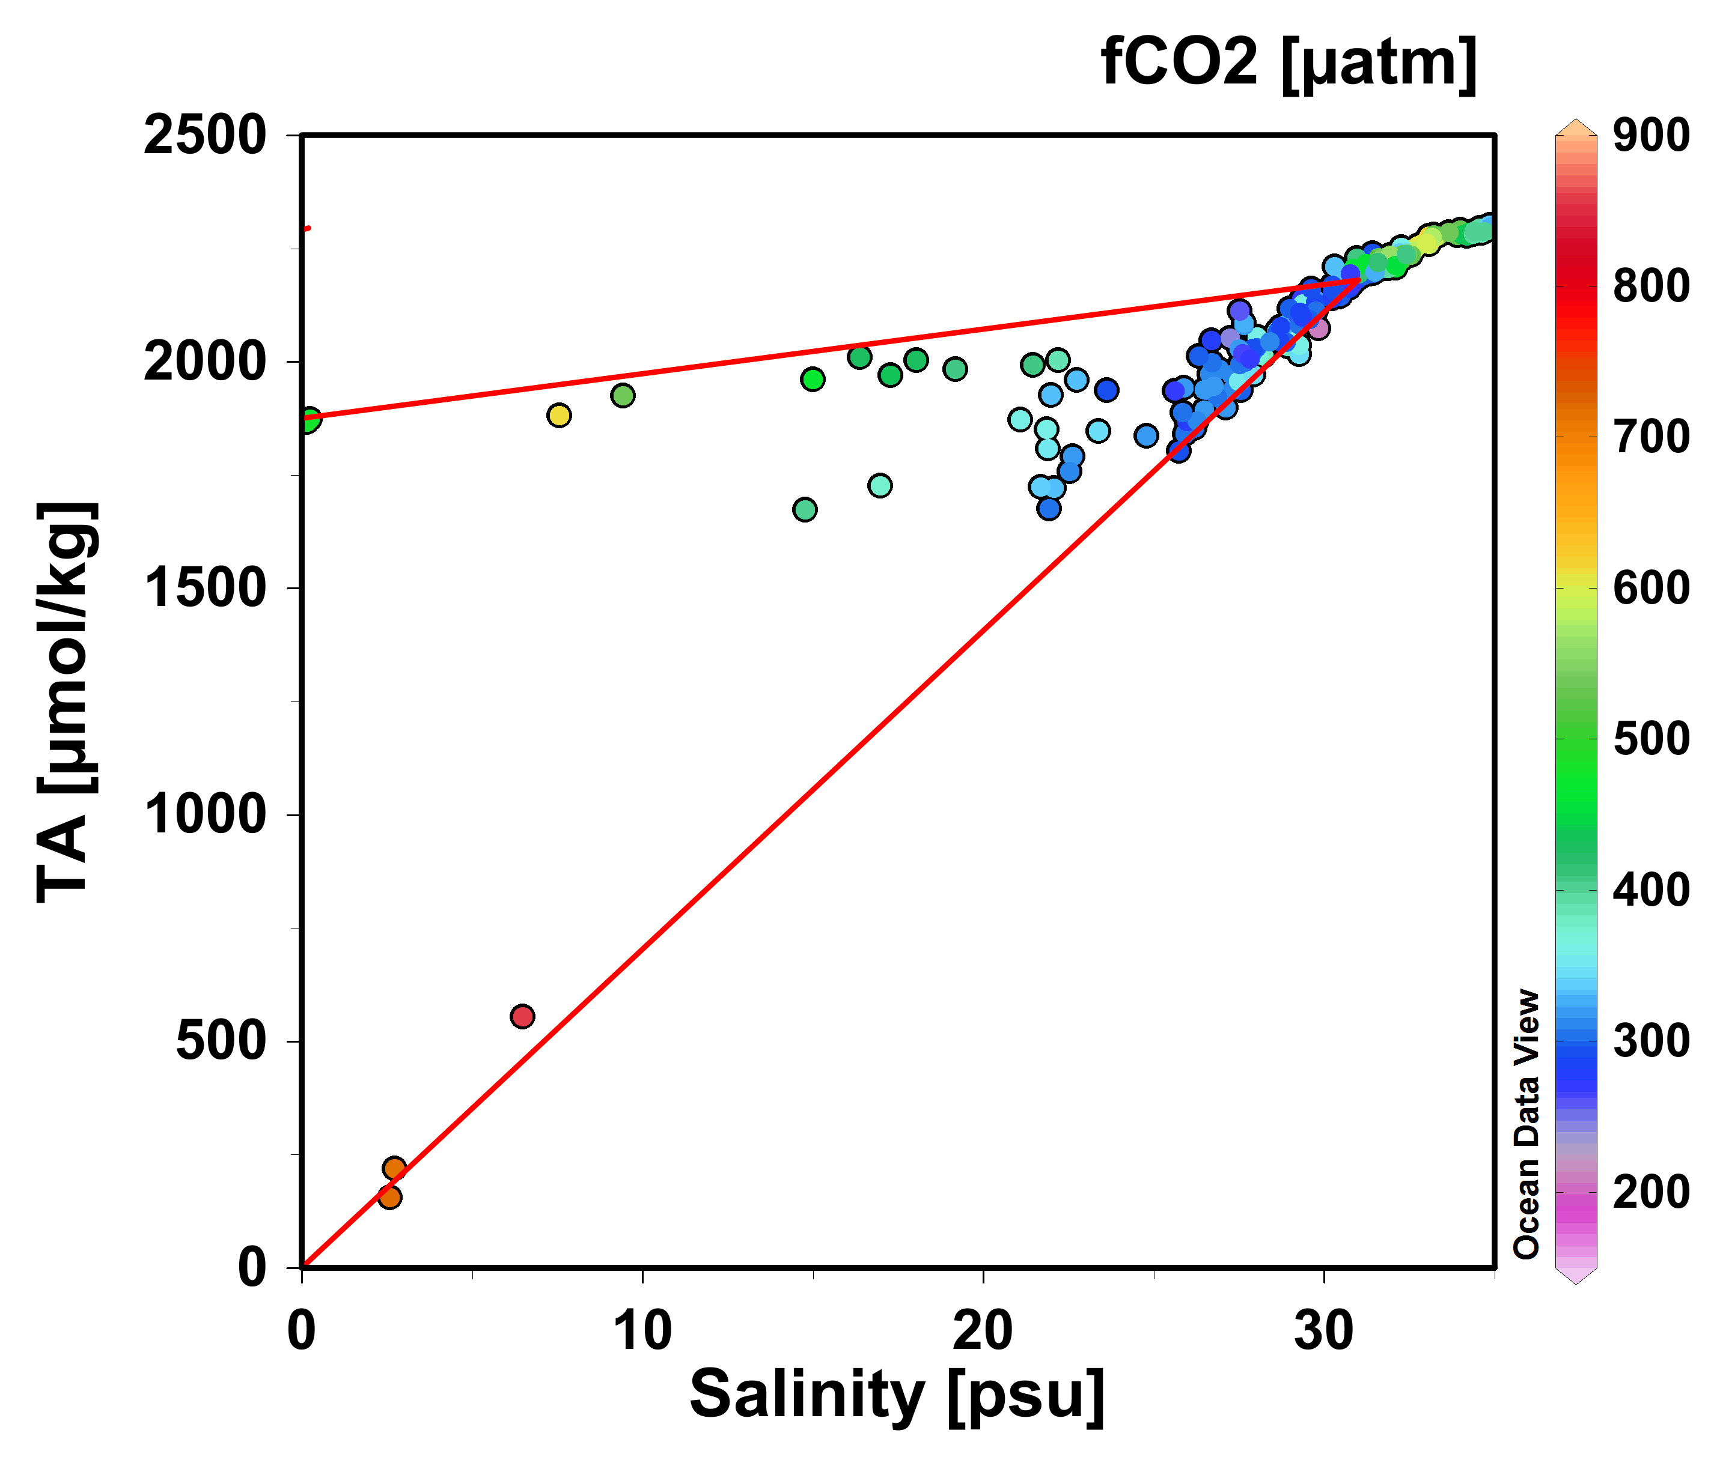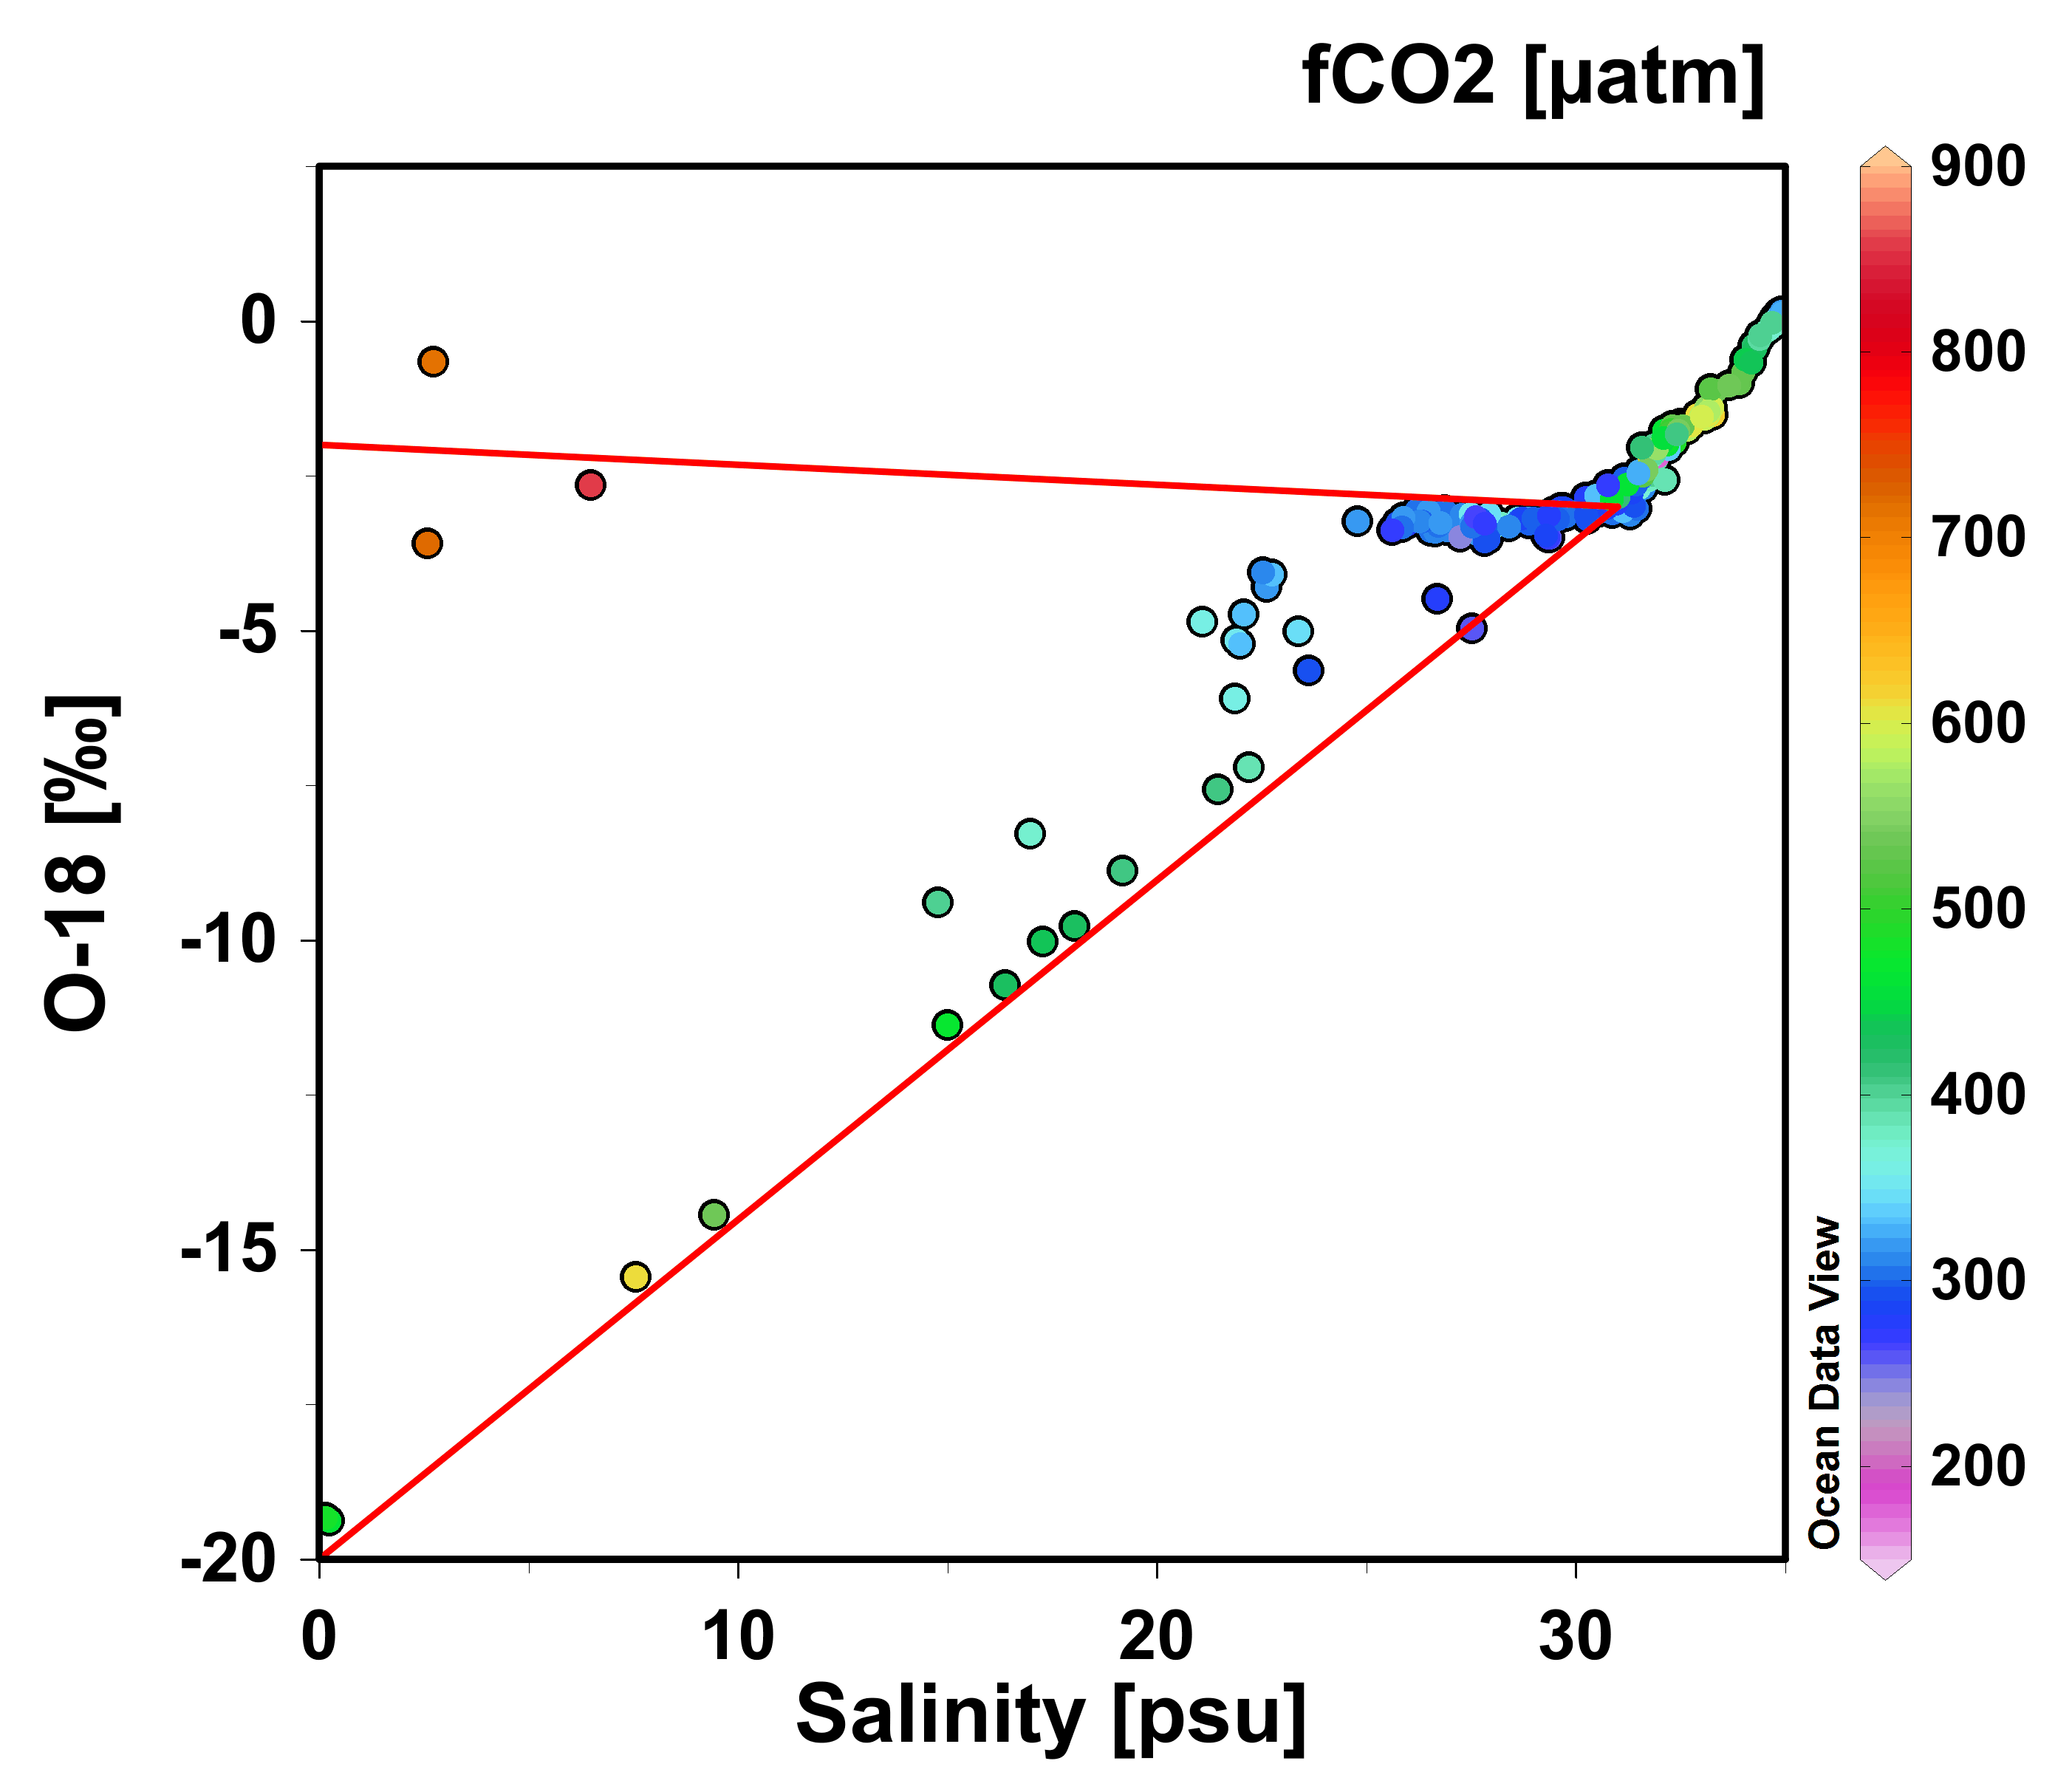
SIM
SIM
MW
MW
PML
PML

Figure 1: Covariations of total alkalinity (TA), δ¹⁸O and salinity during the Malina cruise. Source water types are indicated as follow: Mackenzie River Water (MW), Sea Ice Melt (SIM) and Polar Mixed Layer (PML).
ƒCO₂
(µatm)

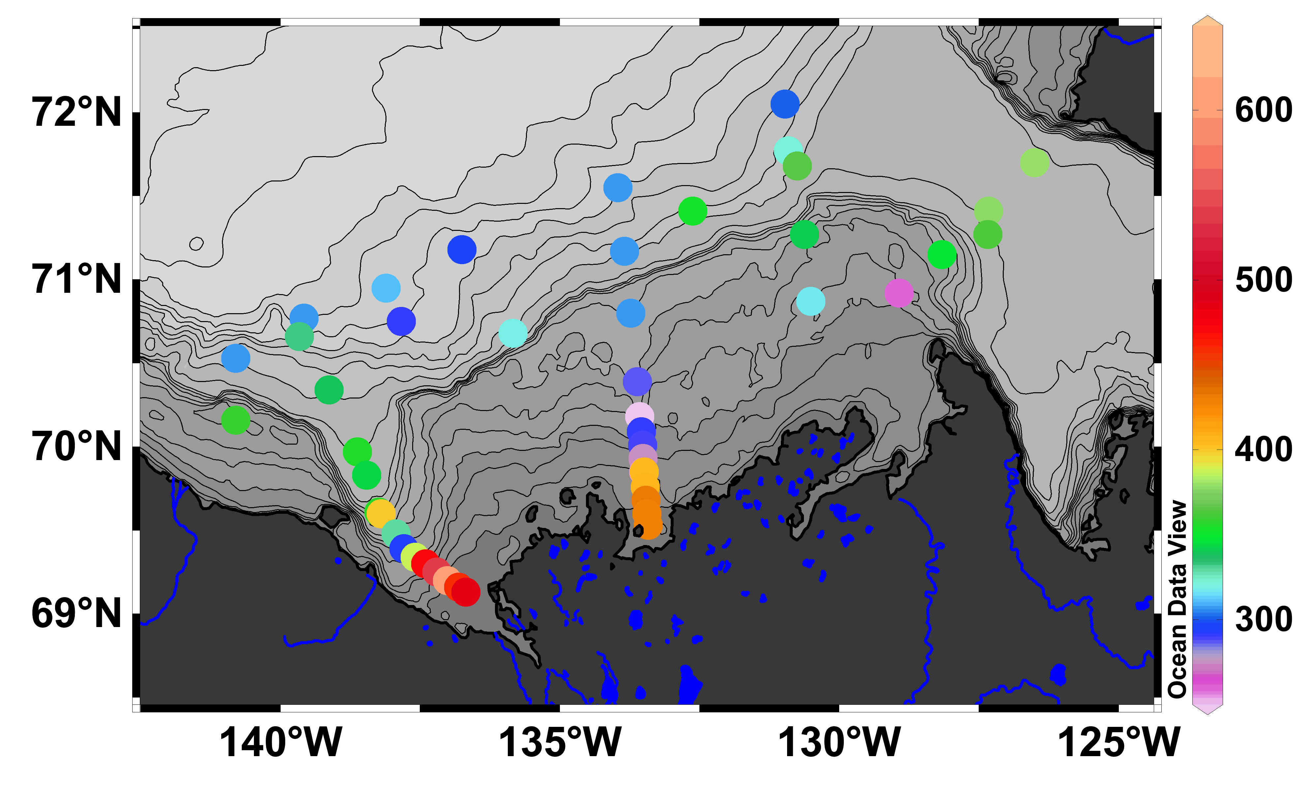

Figure 2: Distribution of sea surface CO₂ fugacity (ƒCO₂) during the Malina cruise.

REFERENCES BIBLIOGRAPHIQUES | REFERENCES - PAPERS

Clayton, T. D., and R. H. Byrne (1993), Spectrophotometric seawater pH measurements: total hydrogen ion concentration scale calibration of m-cresol purple and at-sea results, Deep-Sea Res. Part A-Oceanogr. Res. Pap., 40, 2115-2129.

Lewis, E., and D. W. R. Wallace (1998), Program developed for CO₂ system calculations. ORNL/CDIAC-105, Carbon Dioxide Information Analysis Center, US Department of Energy, Oak Ridge National Laboratory, Tennessee, http://cdiac.esd.ornl.gov/oceans/co2rprt.html

DOE (1994), Handbook of methods for the analysis of the various parameters of the carbon dioxide system in sea water, edited by A. G. Dickson and C. Goyet.

Millero, F. J., J.-Z. Zhang, S. Fiol, S. Sotolongo, R. N. Roy, K. Lee, and S. Mane (1993), The use of buffers to measure the pH of seawater, Mar. Chem., 44(2-4), 143-152.

Mucci, A., B. Lansard, L. A. Miller, and T. Papakyriakou (2010), CO2 fluxes across the air-sea interface in the southeastern Beaufort Sea: Ice-free period, J. Geophys. Res., 115(C04003), DOI: 10.1029/2009JC005330.

Robert-Baldo, G., M. J. Morris, and R. H. Byrne (1985), Spectrophotometric determination of seawater pH using phenol red, Anal. Chem., 57, 2564-2567.

